**Región de Antofagasta transa en Mercado Público un total de $300.199 millones pesos durante 2023 entre enero y noviembre**

**El monto de transacciones entre enero y noviembre equivalen a US $360 millones dólares con 37.739 órdenes de compra emitidas por los diferentes organismos públicos.**

Durante el 2023 se transaron $300.199 millones a través de www.mercadopublico.cl en la Región de Antofagasta con 37.739 órdenes de compra emitidas por los diferentes organismos públicos.

Las transacciones de Antofagasta implican un un aumento de 52,8% respecto del mismo periodo anterior.

De ese total, las Empresas de Grande se adjudicaron $177.706 millones de pesos en la región, es decir, un 59,2% del monto total.

De ese total, las Empresas de MiPyme se adjudicaron $122.494 millones de pesos en la región, es decir, un 40,8% del monto total.

**¿Qué se compró?**  
Las tres principales compras del periodo fueron las siguientes:

1. SERVICIO DE VIVIENDA Y URBANIZACION II REGION adquirió LP 32-2022 Conservación VU Calama - SPA, ID OC 650-42-SE23, a CONSTRUCTORA DE PAVIMENTOS ASFALTICOS BITUMIX S.A por un costo total de $11.752 millones pesos (http://www.mercadopublico.cl/PurchaseOrder/Modules/PO/DetailsPurchaseOrder.aspx?codigoOC=650-42-SE23).
2. SERVICIO DE VIVIENDA Y URBANIZACION II REGION adquirió LP 31-2022 Conservación VU Taltal, ID OC 650-251-SE22, a MOVIMIENTOS DE TIERRA OBRAS CIVILES Y CIA LTDA por un costo total de $5.939 millones pesos (http://www.mercadopublico.cl/PurchaseOrder/Modules/PO/DetailsPurchaseOrder.aspx?codigoOC=650-251-SE22).
3. MOP - Dirección de Vialidad adquirió CCB B-12 KM 72,5 al 82 y KM 94 al 118, ID OC 1369-13-SE23, a REMAVESA S A por un costo total de $4.847 millones pesos (http://www.mercadopublico.cl/PurchaseOrder/Modules/PO/DetailsPurchaseOrder.aspx?codigoOC=1369-13-SE23).

Por otra parte, los rubros más comprados del periodo corresponden a:

GRÁFICO con rubros (con datos de rubro, porcentaje y monto en pesos)

**¿Quiénes compraron?**Al hacer el análisis por las instituciones, los resultados arrojan que los organismos públicos con mayores montos de compras fueron:

1. MOP - Dirección de Vialidad con $48.958 millones pesos

2. SERVICIO DE VIVIENDA Y URBANIZACION II REGION con $32.374 millones pesos

3. SERVICIO DE SALUD ANTOFAGASTA HOSPITAL L con $31.058 millones pesos

4. I MUNICIPALIDAD DE ANTOFAGASTA con $26.678 millones pesos

5. MINISTERIO DE OBRAS PUBLICAS DIREC CION GRAL DE OO PP DCYF con $19.084 millones pesos

Asimismo, el sector Obras Públicas lidera las compras con $100.748 millones de pesos transados, lo que equivale a un 33,6% de las transacciones por sector en la región.

GRÁFICO DE BARRA por sector todas las regiones (con datos de sector, montos porcentaje)

GRÁFICO DE BARRA variación por sector (con datos de sector, montos, porcentaje, variación 3 últimos años)

**¿Cómo se compró?**

En tanto, según modalidades de compra el procedimiento de Licitación Pública encabezó las transacciones con $220.928 millones (73,6%); seguido de Trato Directo $47.580 millones (15,8%); Convenio Marco $15.724 millones (5,2%); Compra Ágil $10.201 millones (3,4%) y Licitación Privada $5.765 millones (1,9%).

**¿A quiénes se compró?**

Los tres proveedores con mayores montos de venta durante el periodo fueron:

1. REMAVESA S A con $25.700 millones pesos

2. SOC INGENIERIA CONSTRUCCION Y MAQUINARIA SPA con $14.736 millones pesos

3. MOVIMIENTOS DE TIERRA OBRAS CIVILES Y CIA LTDA con $14.318 millones pesos

Las principales órdenes de compra, durante el 2023, fueron las siguientes:

|  |  |  |  |  |
| --- | --- | --- | --- | --- |
| **Institución** | **Código orden de compra** | **Motivo de la compra** | **Proveedor** | **Monto comprometido en US$** |
| SERVICIO DE VIVIENDA Y URBANIZACION II REGION | 650-42-SE23 | LP 32-2022 Conservación VU Calama - SPA | CONSTRUCTORA DE PAVIMENTOS ASFALTICOS BITUMIX S.A | $11.752 millones |
| SERVICIO DE VIVIENDA Y URBANIZACION II REGION | 650-251-SE22 | LP 31-2022 Conservación VU Taltal | MOVIMIENTOS DE TIERRA OBRAS CIVILES Y CIA LTDA | $5.939 millones |
| MOP - Dirección de Vialidad | 1369-13-SE23 | CCB B-12 KM 72,5 al 82 y KM 94 al 118 | REMAVESA S A | $4.847 millones |

**El sector de Obras Públicas lidera las compras con $100.748 millones transados**

Respecto de las transacciones en Mercado Público por sector comprador en Antofagasta, Obras Públicas lideran las compras con $100.748 millones de pesos transados, lo que equivale a un 33,6% de las transacciones por sector en la región. Le sigue el sector de Municipalidades con $93.605 millones transados, esto un 31,2%, luego viene Salud con $67.060 millones de pesos transados (22,3%) y luego Gob. Central, Universidades con $28.421 millones de pesos transados (9,5%).

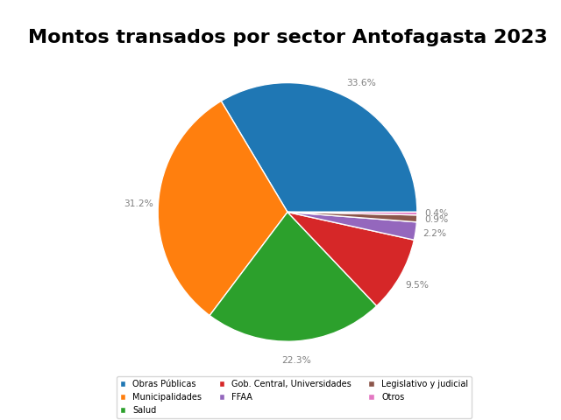

En cuanto la modalidad Compra Ágil -que permite mayor participación de las Empresas de Menor Tamaño en compras de menores montos (igual o menor a 30 UTM), durante 2023 se registraron transacciones por un total de $10.201 millones pesos en la Región de Antofagasta. La cifra, que se tradujo en 14.254 órdenes de compra, implica un crecimiento de 638 respecto a 2022, cuando se transaron $9.538 millones de pesos a través de 13.616 órdenes de compra.